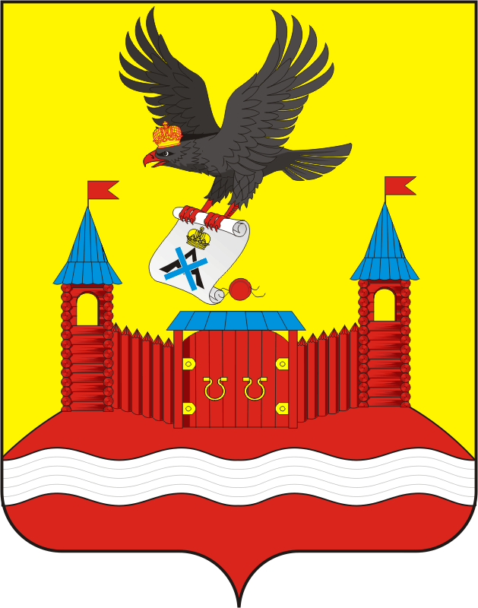
СОВЕТ ДЕПУТАТОВ муниципального образования НОВОЧЕРКАССКИЙ сельсовет Саракташского района оренбургской области
четвертый созыв

РЕШЕНИЕ
внеочередного второго заседания Совета депутатов
муниципального образования Новочеркасский сельсовет
четвертого созыва

01.10.2020 с. Новочеркасск № 10

О внесении изменений в Положение о порядке оплаты труда лиц, замещающих муниципальные должности и должности муниципальной службы муниципального образования Новочеркасский сельсовет
Саракташского района Оренбургской области»

В соответствии со статьёй 144 Трудового кодекса Российской Федерации, Федеральным законом от 02.03.2007 № 25-ФЗ «О муниципальной службе в Российской Федерации», Законом Оренбургской области от 10.10.2007 № 1611/339-IV-ОЗ «О муниципальной службе в Оренбургской области», Законом Оренбургской области от 10.10.2007 № 1599/344-IV-ОЗ «О едином реестре муниципальных должностей и должностей муниципальной службы», Законом Оренбургской области от 12.09.2000 № 660/185-ОЗ «О стаже государственной гражданской (муниципальной) службы Оренбургской области», Законом Оренбургской области от 2.06.2011 № 246/36-V-ОЗ «О классных чинах муниципальных служащих в Оренбургской области», Уставом муниципального образования Новочеркасский сельсовет Саракташского района, протестом прокуратуры Саракташского района Оренбургской области от 15.04.2020 №7/1-2020

Совет депутатов Новочеркасского сельсовета

Р Е Ш И Л:

1. Внести изменения в Положение о порядке оплаты труда лиц, замещающих муниципальные должности и должности муниципальной службы муниципального образования Новочеркасский сельсовет Саракташского района Оренбургской области, утвержденное решением Совета депутатов Новочеркасского сельсовета Саракташского района Оренбургской области от 12.12.2019 № 177 «Об утверждении Положения о порядке оплаты труда лиц, замещающих муниципальные должности и должности муниципальной службы муниципального образования Новочеркасский сельсовет Саракташского района Оренбургской области» согласно приложению к настоящему решению.
2. Решение Совета депутатов Новочеркасского сельсовета Саракташского района Оренбургской области от 29.05.2020 № 199 «О внесении изменений и дополнений в Положение о порядке оплаты труда лиц, замещающих муниципальные должности и должности муниципальной службы муниципального образования Новочеркасский сельсовет Саракташского района Оренбургской области» считать утратившим силу.
3. Настоящее решение вступает в силу со дня его обнародования и подлежит размещению на официальном сайте муниципального образования Новочеркасский сельсовет Саракташского района Оренбургской области.
4. Контроль за исполнением настоящего решения оставляю за собой.

Председатель Совета депутатов Глава муниципального образования
Новочеркасского сельсовета Новочеркасский сельсовет
Г.Е. Матвеев Н.Ф.Суюндуков

Разослано: прокуратуре района, официальный сайт, места для обнародования НПА, бухгалтерии сельсовета, в дело.

Приложение № 1
к решению Совета депутатов
Новочеркасского сельсовета Саракташского района Оренбургской области
от 01.10.2020 № 10

Изменения и дополнения в Положение о порядке оплаты труда лиц, замещающих муниципальные должности и должности муниципальной службы муниципального образования Новочеркасского сельсовет Саракташского района Оренбургской области

1. В пункте 1.1. после слов «Саракташского района» добавить слова «Оренбургской области (далее – сельсовет)»;
2. Пункт 8.2.2. изложить в следующей редакции:
«8.2.2. Лицо, замещающее муниципальную должность или должность муниципальной службы вместе с заявлением должно предоставить работодателю копию соответствующего документа, подтверждающего его право на получение материальной помощи по соответствующему основанию: свидетельства о смерти, свидетельства о рождении, свидетельства о заключении брака.
3. В пункте 8.2.3. после слова «помощь» вставить слова «муниципальным служащим»;
4. Дополнить пунктом 8.2.4. следующего содержания:
«8.2.4. Решение о выплате материальной помощи главе сельсовета принимается Советом депутатов сельсовета и оформляется решением с указанием в нем конкретных размеров материальной помощи.»;
5. Пункт 8.3.1. изложить в следующей редакции:
«8.3.1. Решение о выплате премии муниципальному служащему принимается главой сельсовета, оформляется распоряжением, выплачивается в пределах средств фонда оплаты труда в размере до одного месячного фонда оплаты труда.
Решение о выплате премии главе сельсовета принимается Советом депутатов сельсовета, оформляется решением с указанием размера премии, выплачивается в пределах средств фонда оплаты труда в размере до одного месячного фонда оплаты труда.»;
6. В абзаце 4 пункта 8.3.3. слова «муниципального образования» заменить на слово «сельсовета»;
7. Пункт 8.3.6. исключить.
8. Пункт 8.4.2. изложить в следующей редакции:
«8.4.2. Решение о выплате премии по результатам работы за год муниципальному служащему принимается главой сельсовета и оформляется распоряжением с указанием в нем конкретных размеров премий.
Решение о выплате премии по результатам работы за год главе сельсовета принимается Советом депутатов сельсовета и оформляется решением с указанием в нем конкретных размеров премий.»
9. Пункт 9.1. изложить в следующей редакции:
«9.1. При формировании фонда оплаты труда лиц, замещающих муниципальные должности и должности муниципальной службы, используется действующее штатное расписание (в расчете на год), а также предусматриваются:
- единовременная выплата при предоставлении ежегодного оплачиваемого отпуска - в размере двух должностных окладов;
- материальная помощь, в размере одного должностного оклада;
- ежеквартальные премии за выполнение особо важных и сложных заданий - в размере одного месячного фонда оплаты труда каждая;

Фонд оплаты труда лиц, замещающих муниципальные должности и должности муниципальной службы, не может превышать нормативы формирования расходов на оплату труда выборных должностных лиц местного самоуправления поселений, осуществляющих свои полномочия на постоянной основе, муниципальных служащих и работников сельсовета на календарный год.»

10. Приложение № 1 к Положению о порядке оплаты труда лиц, замещающих муниципальные должности и должности муниципальной службы муниципального образования Новочеркасского сельсовет Саракташского района Оренбургской области изложить в следующей редакции:

Единая схема
должностных окладов лиц, замещающих
муниципальные должности и должности муниципальной службы
муниципального образования Новочеркасский сельсовет Саракташского района Оренбургской области

N  п/п | Наименование должности | Денежное вознаграждение (должностные оклады)  (руб.)
1 | Глава муниципального образования | 15995
2 | Заместитель главы администрации сельсовета | 10773
3 | Специалист 1 категории | 7806
4 | Специалист 2 категории | 6680

